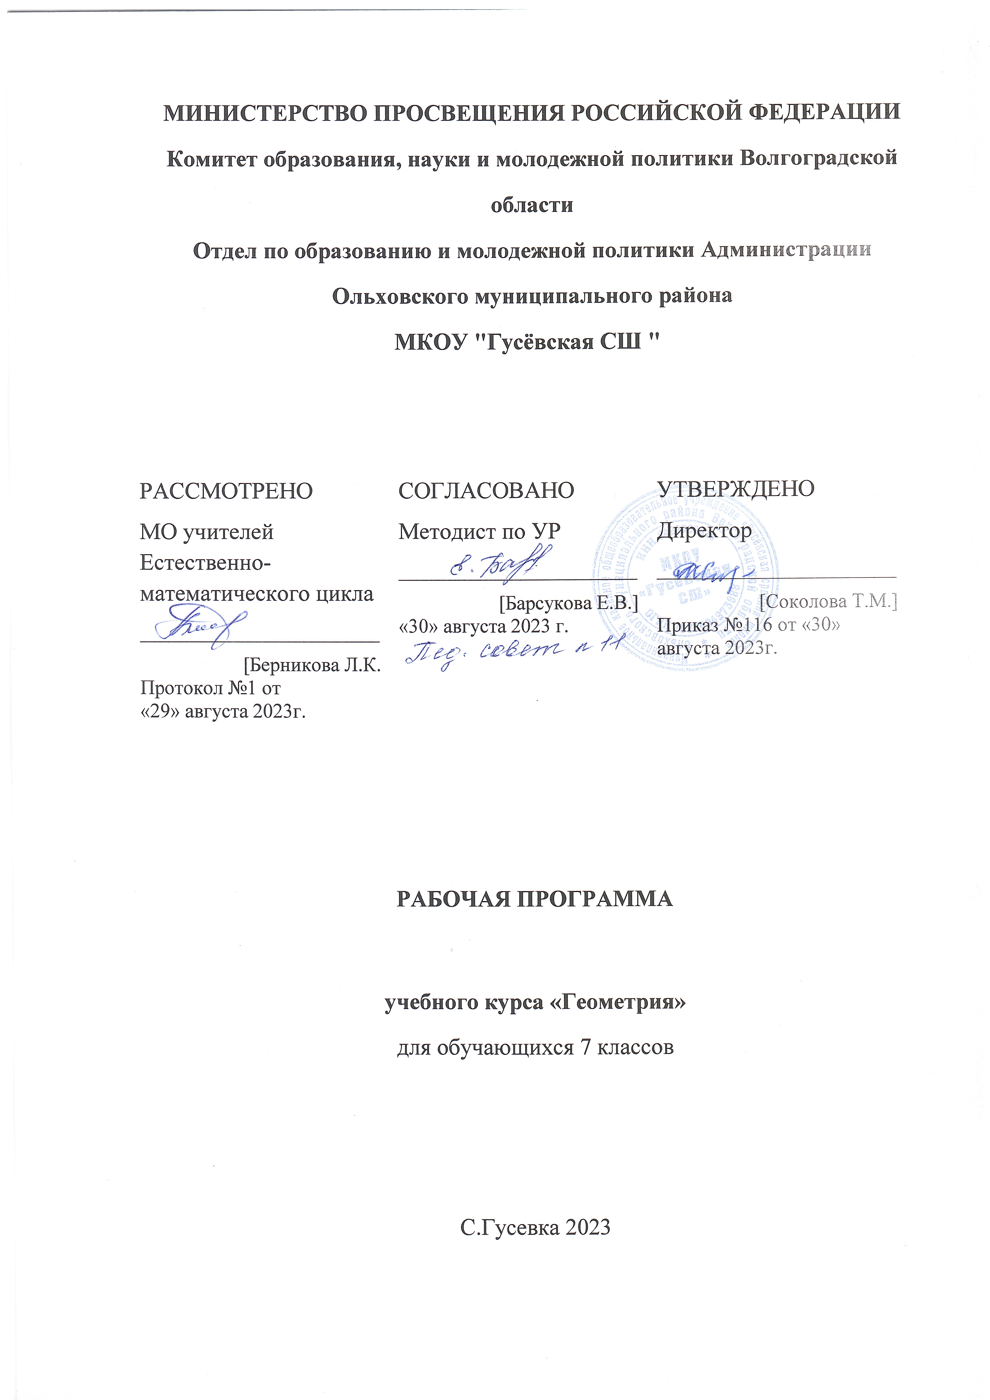
Календарно-тематическое планирование

№ урока | Тема урока | Кол-во часов |  | Основные виды деятельности | Планируемые результаты |  |  | Дата |  | Примечания
 |  |  |  |  | Предметные |  | Метапредметные УУД  Личностные УУД | По плану | По факту | Примечания
Глава 1. Начальные геометрические сведения. (10 часов)
Требования к уровню подготовки учащихся: - знать , что такое угол , луч ; уметь изображать и обозначать луч и угол, называть элементы угла;
- знать какие фигуры называются равными, определения середины отрезка и биссектрисы угла; уметь сравнивать отрезки и углы; уметь отмечать середину отрезка , с помощью транспортира проводить биссектрису угла;
- уметь измерять отрезок , выражать длину в сантиметрах , решать задачи с вязанные с длиной отрезка;
- знать определения острого, тупого и прямого углов; уметь решать задачи на измерение углов;
- знать определения смежных и вертикальных углов;
- знать , какие углы называются перпендикулярными; уметь изображать перпендикулярные прямые.
1 | Прямая и отрезок. | 1 | Формирование у обучающихся деятельностных способностей к структурированию и систематизации геометрического материала, изученного в 5-6 классах. Формирование у обучающихся понятий прямая и отрезок. |  | Познакомятся с понятиями прямая, отрезок. Научатся их строить и обозначать. |  | 1)ставить учебную задачу на основе известного и изучаемого нового  2)формирование устойчивой мотивации к обучению
2 | Луч и угол. | 1 | Формирование у обучающихся понятий луч и угол. Выполнение практических заданий по УМК. Проектирование выполнения домашнего задания. |  | Познакомятся с понятиями луч и угол. Научатся изображать и обозначать луч и угол, называть элементы угла. |  | 1)устанавливать причинно-следственные связи; отстаивать свою позицию  2)формирование устойчивой мотивации к самостоятельной и коллективной исследовательской деятельности
3 | Сравнение отрезков и углов. | 1 | Формирование у обучающихся навыков сравнения отрезков и углов.  Практическая работа с наглядным материалом.  Комментированное выставление оценок |  | Научаться сравнивать отрезки , выражать длину в различных единицах измерения длины, решать задачи с вязанные со сравнением отрезков; узнают определения острого, тупого и прямого углов; уметь решать задачи на сравнение углов; |  | 1)составлять план и последовательность действий; предлагать способы проверки гипотез  2)формирование целевых установок учебной деятельности
4-5 | Измерение отрезков. | 2 | Формирование у обучающихся навыков измерения отрезков.  Отработка собственных знаний и умений по алгоритму действий. Фронтальный опрос.  Проектирование выполнения домашнего задания. |  | Научаться измерять отрезок , выражать длину в различных единицах измерения длины, решать задачи с вязанные с длиной отрезка; решать задачи на измерение отрезков; |  | 1)оценивать достигнутый результат  2)формирование навыков самоанализа и самоконтроля
6 | Измерение углов. | 1 | Формирование у обучающихся навыков измерения углов.  Слайд-лекция.  Выполнение заданий практической направленности по УМК. Комментированное выставление оценок |  | Познакомятся с определением смежных и вертикальных углов; научаться применять полученные знания на практике |  | 1)определять способы взаимодействия, планировать способы работы.  2)формирование познавательного интересак способам обобщения и систематизации знаний
7-8 | Перпендикулярные прямые. | 2 | Формирование у обучающихся понятия перпендикулярных прямых. Составление опорного конспекта по теме урока. Практическое творческое задание.  Проектирование выполнения домашнего задания |  | Познакомятся с понятием перпендикулярных прямых, научатся изображать перпендикулярные прямые. |  | 1)проявлять готовность к обсуждению разных точек зрения и выработки общей позиции; сличать свой способ действия с эталоном  2)формирование навыков анализа сопоставления и сравнения
9 | Решение задач. | 1 | Отработка собственных знаний и умений по алгоритму действий при решении разноуровневых задач по УМК.  Комментированное выставление оценок |  | Научатся применять полученные теоретические знания при решении задач. |  | 1)составлять план и последовательность действий; предлагать способы проверки гипотез  2)формирование целевых установок учебной деятельности
10 | Контрольная работа №1. | 1 | Формирование у учащихся умения к осуществлению контрольной функции, контроль и самоконтроль изученных знаний (выполнение контрольной работы) |  | Научиться применять теоретический материал, изученный на предыдущих уроках, на практике |  | 1)оценивать достигнутый результат  2)формирование навыков самоанализа и самоконтроля
Глава 2. Треугольники. (17 часов)
Требования к уровню подготовки учащихся: - уметь доказывать признаки равенства треугольников и применять их при решении задач; знать что такое периметр, какие треугольники называются равными;
- уметь доказывать свойства равнобедренного треугольника и решать задачи на применение этих свойств;
- знать определение окружности; объяснить что такое центр, радиус, хорда , диаметр и дуга окружности; уметь выполнять построения: отрезка, равного данному; угла, равного данному ; биссектрисы угла, середины отрезка и.т.д.
11-13 | Первый признак равенства треугольников. | 3 | Формирование у обучающихся навыков доказательства теорем.  Математический диктант.  Применение собственных знаний и умений при решении разноуровневых задач по УМК.  Проектирование выполнения домашнего задания |  |  | Научатся доказывать 1 признак равенства треугольников и применять его при решении задач; знать что такое периметр, какие треугольники называются равными; | 1)проявлять готовность к обсуждению разных точек зрения и выработки общей позиции; сличать свой способ действия с эталоном  2)формирование навыков анализа сопоставления и сравнения
14-16 | Медианы, биссектрисы и высоты треугольника. | 3 | Формирование у обучающихся понятий медиана, биссектриса и высота треугольника.  Устный опрос по теоретическому материалу. Практическая работа с демонстрационным материалом |  |  | Познакомятся с понятиями медианы, биссектрисы и высоты треугольника. Научатся их строить. | 1)устанавливать рабочие отношения; эффективно сотрудничать и способствовать продуктивной кооперации  2)формирование навыков самодиагностики
17-20 | Второй и третий признак равенства треугольников. | 4 | Формирование у обучающихся навыков доказательства теорем.  Применение собственных знаний и умений при решении разноуровневых задач по УМК.  Комментированное выставление оценок |  |  | Научатся доказывать 2 и 3 признаки равенства треугольников и применять их при решении задач; | 1)составлять план и последовательность действий; предлагать способы проверки гипотез  2)формирование целевых установок учебной деятельности
21-23 | Задачи на построение. | 3 | Формирование у обучающихся навыков работы с задачами на построение.  Слайд-лекция.  Составление опорного конспекта по теме урока. Отработка собственных знаний и умений по алгоритму действий. Практическое творческое задание. |  |  | Познакомятся с определением окружности; смогут объяснить что такое центр, радиус, хорда , диаметр и дуга окружности; научатся выполнять построения: отрезка, равного данному; угла, равного данному ; биссектрисы угла, середины отрезка | 1)ставить учебную задачу на основе соотнесения известного и неизвестного  2)формирование навыков организации анализа своей деятельности
24-26 | Решение задач. | 3 | Отработка собственных знаний и умений по алгоритму действий при решении разноуровневых задач по УМК.  Самостоятельная работа.  Комментированное выставление оценок |  |  | Научатся применять полученные теоретические знания при решении задач | 1)составлять план и последовательность действий; предлагать способы проверки гипотез  2)формирование целевых установок учебной деятельности
27 | Контрольная работа №2. | 1 | Формирование у учащихся умения к осуществлению контрольной функции, контроль и самоконтроль изученных знаний (выполнение контрольной работы) |  |  | Научиться применять теоретический материал, изученный на предыдущих уроках, на практике | 1)оценивать достигнутый результат  2)формирование навыков самоанализа и самоконтроля
Глава 3. Параллельные прямые. ( 13 часов)
Требования к уровню подготовки учащихся: - знать определение параллельных прямых, накрест лежащих , односторонних и соответственных углов; уметь доказывать первый признак параллельности прямых; знать формулировки признаков и уметь их доказывать;
- уметь применять определения пар углов полученных при пересечении двух прямых третей, решать задачи на применение признаков параллельности прямых;
- иметь представление об аксиомах и следствиях в геометрии; знать аксиому параллельных прямых и следствия из неё; историю аксиомы параллельных прямых Евклида;
- знать свойства параллельных прямых, уметь их доказывать и применять к решению задач.
28-31 | Признаки параллельности двух прямых. | 4 | Познакомить обучающихся с признаками параллельности прямых и с их доказательством.  Составление опорного конспекта по теме урока. Практическое творческое задание.  Проектирование выполнения домашнего задания |  |  | Познакомиться с определением параллельных прямых, накрест лежащих , односторонних и соответственных углов; научаться доказывать признаки параллельности прямых; | 1)оценивать весомость приводимых доказательств и рассуждений; описывать содержаниесовершаемых действий с целью ориентировки предметно- практической деятельности  2) формирование познавательного интереса к изученю нового
32-36 | Аксиома параллельных прямых. | 5 | Познакомить обучающихся с аксиомой параллельности прямых и ее доказательством.  Выполнение практических заданий по УМК.  Выполнение разноуровневых тестов.  Проектирование выполнения домашнего задания |  |  | Познакомиться с представлением об аксиомах и следствиях в геометрии; знать аксиому параллельных прямых и следствия из неё; историю аксиомы параллельных прямых Евклида; | 1)формировать навыки учебного сотрудничества в ходе индивидуальной и групповой работы  2) формирование устойчивой мотивации к проблемно- поисковой деятельности
37-39 | Решение задач. | 3 | Отработка собственных знаний и умений по алгоритму действий при решении разноуровневых задач по УМК.  Выполнение творческого задания.  Самостоятельная работа.  Комментированное выставление оценок |  |  | Научиться применять полученные теоретические знания при решении задач | 1)составлять план и последовательность действий; предлагать способы проверки гипотез  2)формирование целевых установок учебной деятельности
40 | Контрольная работа №3. | 1 | Формирование у учащихся умения к осуществлению контрольной функции, контроль и самоконтроль изученных знаний (выполнение контрольной работы) |  |  | Научиться применять теоретический материал, изученный на предыдущих уроках, на практике | 1)оценивать достигнутый результат  2)формирование навыков самоанализа и самоконтроля
Глава 4. Соотношения между углами и сторонами треугольника. (18 часов)
Требования к уровню подготовки учащихся: - знать теорему о сумме углов треугольника и уметь её доказывать; уметь применять теорему при решении задач; уметь применять теорему о внешнем угле треугольника при решении задач; Знать доказательства теорем;
- знать свойства прямоугольных треугольников и уметь применять их при решении задач; уметь применять признаки равенства прямоугольных треугольников при решении задач;
- знать понятия расстояние от точки до прямой и между параллельными прямыми; иметь представление о задачах на построение, уметь решать задачи на построение треугольников.
41-42 | Сумма углов треугольника. | 2 | Познакомить обучающихся с теоремой о сумме углов треугольника и ее доказательством.  Решение задач разноуровневого характера с применением данной теоремы.  Работа с наглядным материалом  Комментированное выставление оценок |  |  | Познакомиться с теоремой о сумме углов треугольника и уметь её доказывать; уметь применять теорему при решении задач; уметь применять теорему о внешнем угле треугольника при решении задач; | 1)формировать целевые установки учебной деятельности, принимать решение и реализовывать его  2) формирование устойчивой мотивации к проблемно- поисковой деятельности
43-45 | Соотношения между углами и сторонами треугольника. | 3 | Познакомить обучающихся с закономерностями соотношения между углами и сторонами треугольника.  Выполнение разноуровневых тестов практической направленности по УМК.  Проектирование выполнения домашнего задания. |  |  | Познакомиться с закономерностями соотношений между углами и сторонами треугольника | 1)принимать познавательную цель, сохранять ее при выполнеии учебных действий, регулироватьвесь процесс выполнения и четко выполнять требования познавательной задачи.  2) формирование устойчивой мотивации к проблемно- поисковой деятельности
46 | Контрольная работа № 4. | 1 | Формирование у учащихся умения к осуществлению контрольной функции, контроль и самоконтроль изученных знаний (выполнение контрольной работы) |  |  | Научиться применять теоретический материал, изученный на предыдущих уроках, на практике | 1)оценивать достигнутый результат  2)формирование навыков самоанализа и самоконтроля
47-50 | Прямоугольные треугольники. | 4 | Формирование у обучающихся понятия прямоугольный треугольник. Познакомить обучающихся с признаками равенства прямоугольных треугольников.  Выполнение практических заданий по УМК.  Работа в парах по взаимоопросу теоретического материала.  Комментированное выставление оценок |  |  | Познакомиться со свойствами прямоугольных треугольников и научиться применять их при решении задач; научиться применять признаки равенства прямоугольных треугольников при решении задач; | 1)оценивать весомость приводимых доказательств и рассуждений; описывать содержаниесовершаемых действий с целью ориентировки предметно- практической деятельности  2) формирование познавательного интереса к изученю нового
51-54 | Построение треугольника по трем элементам. | 4 | Формирование у обучающихся навыков работы с задачами на построение треугольника по трем элементам.  Слайд-лекция.  Составление опорного конспекта по теме урока. Отработка собственных знаний и умений по алгоритму действий. Практическое творческое задание. |  |  | Познакомиться с понятием расстояния от точки до прямой и между параллельными прямыми; иметь представление о задачах на построение, научиться решать задачи на построение треугольников. | 1)составлять план и последовательность действий; предлагать способы проверки гипотез  2)формирование целевых установок учебной деятельности
55-57 | Решение задач. | 3 | Отработка собственных знаний и умений по алгоритму действий при решении практических задач на построение.  Работа в группах.  Комментированное выставление оценок |  |  | Научиться применять полученные теоретические знания при решении задач | 1)составлять план и последовательность действий; предлагать способы проверки гипотез  2)формирование целевых установок учебной деятельности
58 | Контрольная работа №5. | 1 | Формирование у учащихся умения к осуществлению контрольной функции, контроль и самоконтроль изученных знаний (выполнение контрольной работы) |  |  | Научиться применять теоретический материал, изученный на предыдущих уроках, на практике | 1)оценивать достигнутый результат  2)формирование навыков самоанализа и самоконтроля
Повторение. Решение задач. (10 часов)
Требования к уровню подготовки учащихся: - умеют обобщать и систематизировать знания по основным темам курса математики 7 класса, решая задачи повышенной сложности;
- уметь применять изученные теоремы к решению задач, владеть основными задачами на построение.
59-60 | Измерение отрезков и углов, перпендикулярные прямые. | 2 | Формирование у обучающихся деятельностных способностей к структурированию и систематизации геометрического материала, изученного в курсе геометрии 7 класса.  Практическая работа с наглядным материалом.  Комментированное выставление оценок |  |  | Обобщить и систематизировать теоретический материал по теме «Измерение отрезков и углов, перпендикулярные прямые», применить его на практике | 1)ставить учебную задачу на основе изученного мктериала, устанавливать причинно-следственные связи;  2)формирование навыков самоанализа и самоконтроля
61-64 | Виды треугольников. Соотношения между углами и сторонами треугольников. | 4 | Формирование у обучающихся деятельностных способностей к структурированию и систематизации геометрического материала, изученного в курсе геометрии 7 класса.  Работа в группах по выполнению творческого задания.  Проектирование выполнения домашнего задания. |  |  | Обобщить и систематизировать теоретический материал по теме «Виды треугольников. Соотношения между углами и сторонами треугольников», применить его на практике. | 1)ставить учебную задачу на основе изученного мктериала, составлять план и последовательность действий;  2)формирование навыков организации анализа своей деятельности
65-66 | Параллельные прямые. | 2 | Формирование у обучающихся деятельностных способностей к структурированию и систематизации геометрического материала, изученного в курсе геометрии 7 класса.  Математический диктант.  Практическая работа. |  |  | Обобщить и систематизировать теоретический материал по теме «Параллельные прямые», применить его на практике. | 1)формировать целевые установки учебной деятельности, принимать решение и реализовывать его  2) формирование устойчивой мотивации к проблемно- поисковой деятельности
67-68 | Задачи на построение. | 2 | Формирование у обучающихся деятельностных способностей к структурированию и систематизации геометрического материала, изученного в курсе геометрии 7 класса  Практическая работа.  Итоговая проверочная работа. |  |  | Обобщить и систематизировать теоретический материал по теме «Задачи на построение», применить его на практике. | 1)ставить учебную задачу на основе изученного мктериала, составлять план и последовательность действий;  2)формирование навыков самоанализа и самоконтроля

